fischerwerke Injektionsmörtel FIS V Zero
fischerwerke

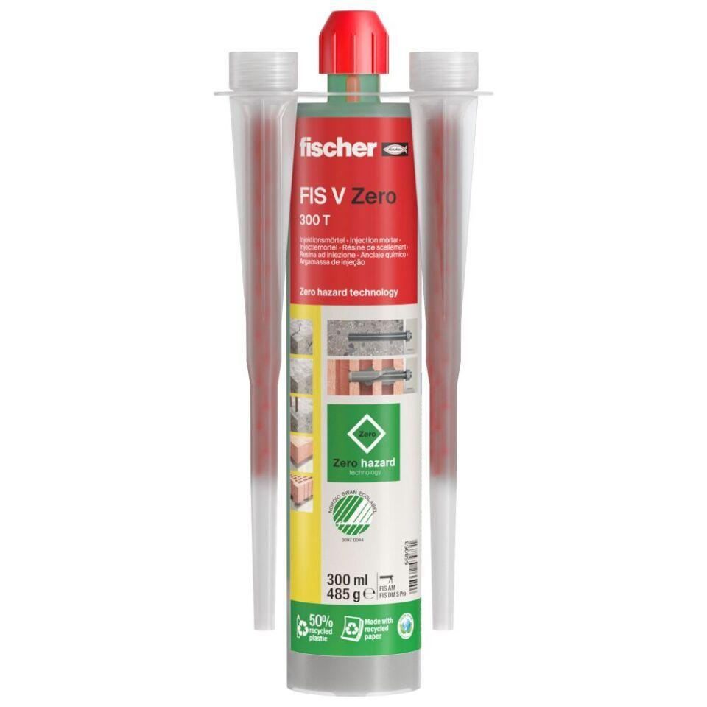Eigenschaften
Anwendung Mörtel
Injektionsmörtel
Bindemittelbasis
Reaktionsharz
Verarbeitbarkeit
Maschinenverarbeitung (pumpfähig)

